**PIS EN LLOGUER**

**ZONA:** La Massana - Salt –

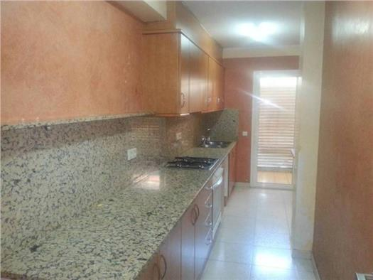

**PREU:** 550 € (600 € amb pàrquing) - despeses comunitat inclòs.

**DESCRIPCIÓ:** Superfície 85 m², 3 habitacions (1 suite, 1 doble, 1 individual), 2 banys complets, cuina, safareig, menjador (30 m2), terres de gres, calefacció, porta blindada, porter automàtic, vidres dobles, any construcció 2004, tancaments d'alumini, balcó, exterior, assolellat, ascensor.

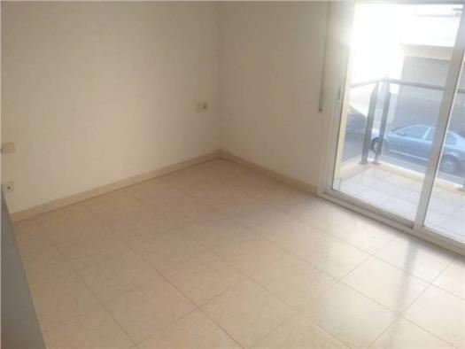 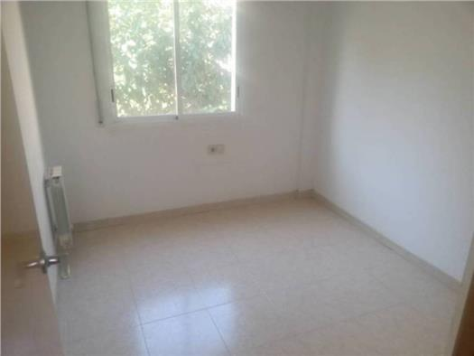

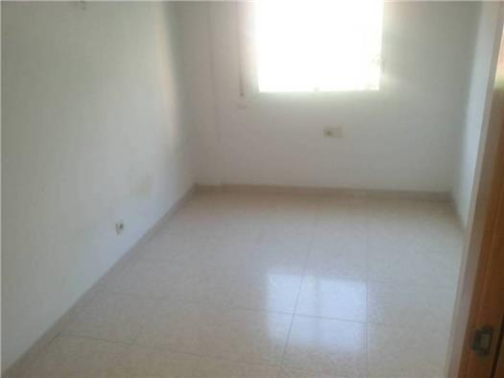 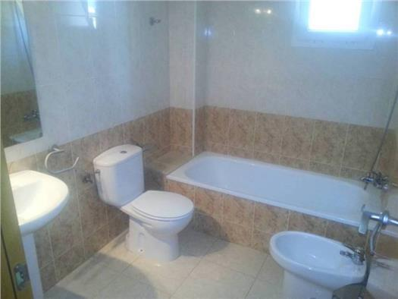

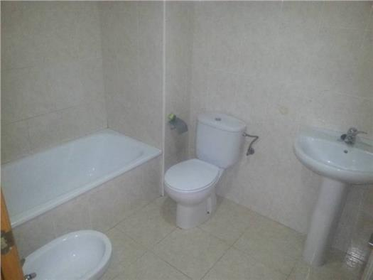 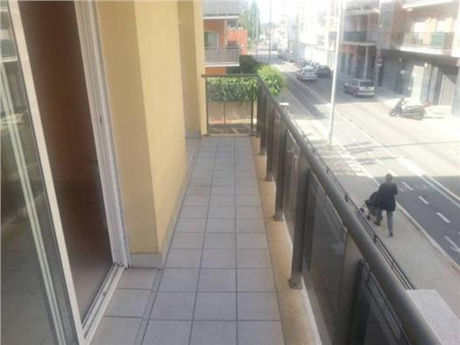

**TELÈFON CONTACTE**

**633 35 36 66**